
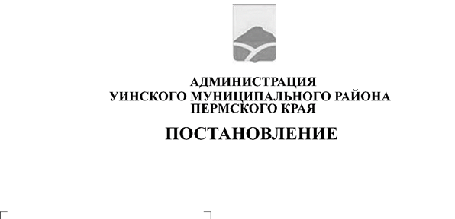
13.10.2025 259-01-01-02-278
О внесении изменений в постановление администрации Уинского муниципального округа от 30.11.2022 № 259-01-03-466 «Об утверждении Положения о комиссии по делам несовершеннолетних и защите их прав администрации Уинского муниципального округа»
»

В связи с кадровыми изменениями, администрация Уинского муниципального округа
ПОСТАНОВЛЯЕТ:
1. Внести изменения в постановление администрации Уинского муниципального округа от 30.11.2022 № 259-01-03-466 «Об утверждении Положения о комиссии по делам несовершеннолетних и защите их прав администрации Уинского муниципального округа», а именно: состав комиссии по делам несовершеннолетних и защите их прав администрации Уинского муниципального округа изложить в новой редакции согласно приложению.
2. Признать утратившим силу постановление администрации Уинского муниципального округа от 06.10.2025 № 259-01-01-02-269 «О внесении изменений в постановление администрации Уинского муниципального округа от 30.11.2022 № 259-01-03-466 «Об утверждении Положения о комиссии по делам несовершеннолетних и защите их прав администрации Уинского муниципального округа»;
3. Настоящее постановление вступает в силу с даты размещения в сетевом издании - официальном сайте администрации Уинского муниципального округа (http://uinsk.ru)
4. Контроль за исполнением настоящего постановления возложить на заместителя главы администрации Уинского муниципального округа по социальным вопросам.

Глава муниципального округа –

глава администрации Уинского
муниципального округа А.Н. Зелёнкин

Приложение
к постановлению администрации
Уинского муниципального округа

СОСТАВ
КОМИССИИ ПО ДЕЛАМ НЕСОВЕРШЕННОЛЕТНИХ И ЗАЩИТЕ ИХ ПРАВ АДМИНИСТРАЦИИ УИНСКОГО МУНИЦИПАЛЬНОГО ОКРУГА

Ефремова  Ольга Владимировна | - заместитель главы администрации Уинского муниципального округа по социальным вопросам, председатель комиссии (член комиссии);
Шафикова  Элина Маратовна | - консультант отдела по обеспечению деятельности комиссии по делам несовершеннолетних и защите их прав администрации Уинского муниципального округа, заместитель председателя комиссии (член комиссии);
Гилазова  Ирина Раушатовна | - главный специалист отдела по обеспечению деятельности комиссии по делам несовершеннолетних и защите их прав администрации Уинского муниципального округа, ответственный секретарь комиссии (член комиссии).
Члены комиссии:

Грачёва  Светлана Александровна | - старший инспектор (по делам несовершеннолетних) ОУУП и ПДН Отделения МВД России по Уинскому муниципальному округу (по согласованию);
Заозерова  Наталья Ивановна | - инспектор (по делам несовершеннолетних) ОУУП и ПДН Отделения МВД России по Уинскому муниципальному округу (по согласованию);
Зомарева  Алла Александровна | - заведующая Уинской детской библиотекой, председатель женского совета по Уинскому муниципальному округу (по согласованию);
Копытова  Наталья Николаевна | - начальник управления образования администрации Уинского муниципального округа (по согласованию);
Новикова  Ольга Валерьевна | - ведущий инспектор территориального отдела по Ординскому району ГКУ ЦЗН Пермского края (по согласованию);
Новокрещенных  Денис Олегович | - инспектор Октябрьского МФ ФКУ УИИ ГУФСИН России по Пермскому краю (по согласованию);
Орлова  Светлана Викторовна | - врач психиатр-нарколог государственного бюджетного учреждения здравоохранения Пермского края «Уинская центральная районная больница» (по согласованию);
Пахомова  Наталья Павловна | - заместитель начальника управления культуры, спорта и молодежной политики администрации Уинского муниципального округа; председатель местного отделения Общероссийского общественно государственного движения детей и молодежи «Движение Первых» в Уинском муниципальном округе (по согласованию);
Теплых  Ольга Александровна | - начальник отдела по Уинскому муниципальному округу межрайонного территориального управления № 4 Министерства труда и социального развития Пермского края (по согласованию).

